**숙명여자대학교 소프트웨어학부 20-1**

**[소프트웨어의 이해 01분반] 과제 보고서**

|  |  |  |  |  |  |
| --- | --- | --- | --- | --- | --- |
| 날짜 | 4월 9일 | 분반 | 001 | 이름 | 이유진 |
| 전공 | 소프트웨어학부  컴퓨터과학과 | 학번 | 2016133 | | |

**-실행결과 화면 캡쳐**

* **과제 1 (calculator_basic.py)**

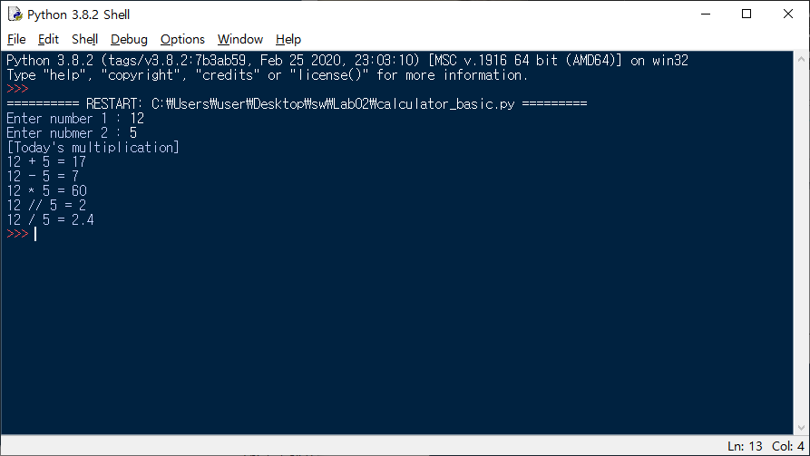

* **과제 2 (calculator_advanced.py)**

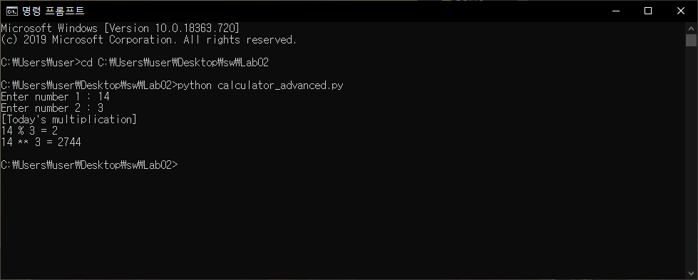

* **과제 3 (calculate_rate.py)**

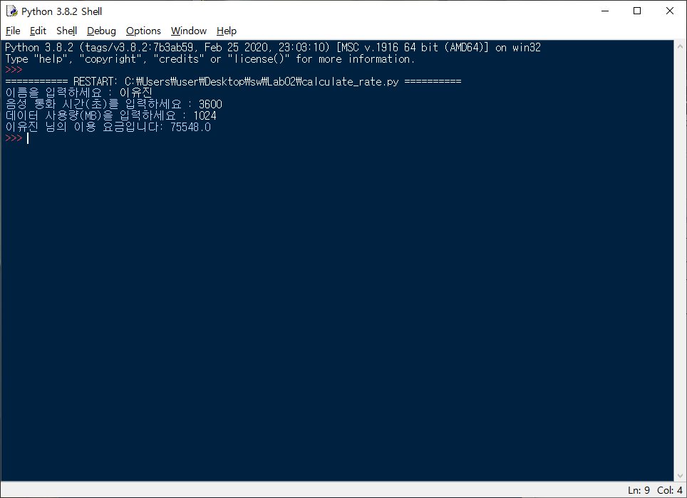

* **과제 4 (circle.py)**

